Совокупность методов масс-спектрометрии DART и спектроскопии ЯМР ¹Н в анализе специализированных продуктов питания для спортсменов
Нифтуллаев Ф.Ю., Ивлев В.А.
Аспиранты
Российский Университет Дружбы Народов, экологический факультет, Москва, Россия
E-mail: firudin.niftullayev@gmail.com

В связи с ростом числа производителей спортивного питания особую актуальность приобретает разработка новых подходов к анализу в целях контроля качества такого рода продуктов. Нами разработана экспресс-методика анализа качественного и количественного состава специализированных пищевых добавок для спортсменов (СПДС) методами масс спектрометрии DART [1] и спектроскопии ЯМР ¹Н [2]. Предлагаемый подход позволяет сократить время анализа одного образца до нескольких минут, без потери в точности измерений, а также установить полный компонентный состав некоторых СПДС в одном эксперименте в отличие от стандартных ВЭЖХ-методик.

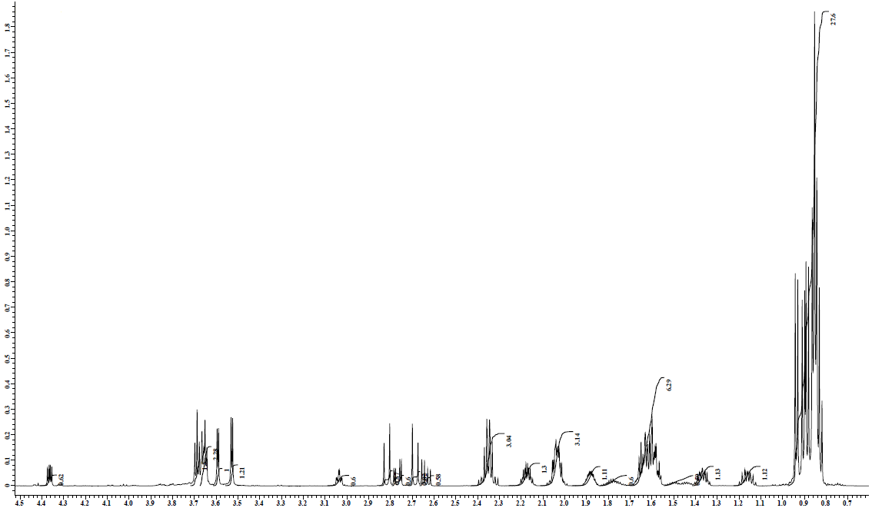
Рис.1. Спектр ЯМР Н¹ коммерческого образца смеси аминокислот.

Литература
1. Чернецова Е.С., Морлок Г.Е, Ревельский И.А Масс-спектрометрия DART и ее применение в химическом анализе // Успехи химии, 2011, Т. 80, №3 , с.249-281.
2. Калабин Г.А., Каницкая Л.В., Кушнарев Д.Ф. Количественная спектроскопия ЯМР природного органического сырья и продуктов его переработки // Москва, изд-во «Химия», 2000, 408 с.

